Trầm Xuân Trọng – 1050080081 – 10ĐH_CNPM1
Báo Cáo Lỗi Bài 1
Mô Tả Lỗi: Hàm Power
ID Lỗi: BUG_B1_001
Phiên Bản Sản Phẩm: Phiên bản 1
Mức Độ Nghiêm Trọng: Critical (Nghiêm Trọng)
Mức Độ Ưu Tiên: Cao
Giao Cho: TXT
Người Báo Cáo: Trọng
Ngày Báo Cáo: 20/1/2026
Lý Do: Hàm Power tính sai kết quả với số mũ dương (n>0) do sai công thức truy hồi.
Tình Trạng: Mới
Môi Trường: Visual Studio/ .NET SDK. MSTest đã được thiết lập.
Mô Tả (Chi Tiết):
Hàm tính lũy thừa Power(double x, int n) trả về kết quả sai khi số mũ n là số nguyên dương (n > 0).
Thay vì thực hiện phép nhân cơ số x với kết quả đệ quy, chương trình lại nhân số mũ n với kết quả đệ quy. Điều này dẫn đến kết quả trả về giống giai thừa của n hơn là lũy thừa của x.
Các Bước Tái Tạo Lỗi:
- Khởi chạy chương trình hoặc Unit Test.
- Gọi hàm Power với các tham số đầu vào thuộc vùng số nguyên dương.
Ví dụ: Gọi Power(2.0, 3) tức là 2³
- Quan sát giá trị trả về của hàm.
Bằng chứng:
Test Case ID | Input (x,n) | Expected Result (Kỳ vọng) | Actual Result (Thực tế) | Ghi chú
TC02 | x=2.0, n=3 | 8.0 (2^3) | 6.0 (3x2x1) | Sai lệch giá trị
TC04 | x=-2.0, n=2 | 4.0 ((-2)^2) | 2.0 (2x1) | Sai cả dấu và giá trị
TC05 | x=-2.0, n=3 | -8.0 ((-2)^3) | 6.0 (3x2x1) | Sai cả dấu và giá trị
TC06 | x=0.5, n=2 | 0.25 (0.5^2) | 2.0 (2x1) | Sai hoàn toàn

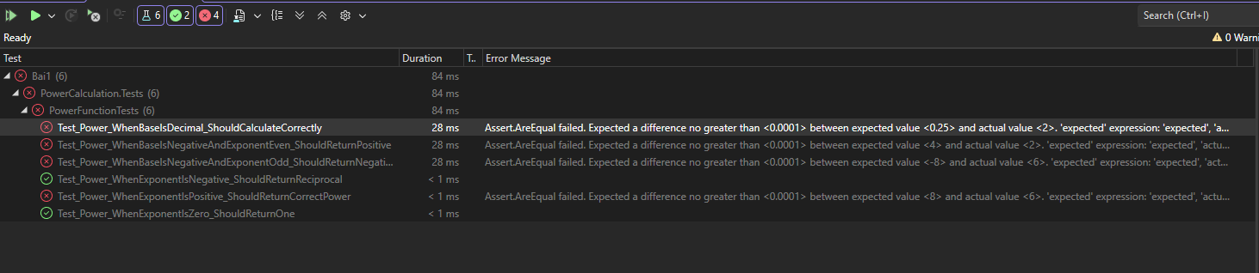
Phân tích nguyên nhân: Vị trí lỗi nằm ở dòng code xử lý trường hợp
else if (n > 0)
Code hiện tại: return n * Power(x, n -1);
Code nên sửa lại: return x * Power(x, n-1);
Tính ảnh hưởng: Chức năng tính lũy thừa sai hoàn toàn với mọi số mũ dương. Các module khác sử dụng hàm này sẽ nhận hết quả sai, gây sai lệch dây chuyền cho toàn bộ hệ thống tính toán.

Báo Cáo Lỗi Bài 2
Mô tả lỗi ( Tóm tắt ): Lỗi đa thức
ID Lỗi: BUG_B2_001
Phiên bản sản phẩm: Phiên bản 1
Mức độ nghiêm trọng: Major (Lỗi chức năng – Vi phạm yêu cầu đề bài)
Mức độ Ưu Tiên: Cao
Giao cho: TXT
Người báo cáo: Trọng
Ngày báo cáo: 20/1/2025
Lý do: Constructor không ném ngoại lệ khi khởi tạo đa thức với bậc âm (n < 0) trong trường hợp danh sách hệ số rỗng
Tình Trạng: Mới
Môi trường: Visual Studio/ .NET SDK. MSTest đã được thiết lập.
Mô tả ( chi tiết ): Theo đặc tả yêu cầu: "Nếu người dùng nhập... n âm thì ném ra ngoại lệ ArgumentException với nội dung lỗi là 'Invalid Data'". Tuy nhiên, chương trình hiện tại KHÔNG ném ngoại lệ khi người dùng nhập n = -1 đi kèm với một danh sách hệ số rỗng (Empty List). Chương trình cho phép khởi tạo đối tượng với giá trị n không hợp lệ.
Các bước tái tạo lỗi:
- Tạo một danh sách số nguyên rỗng (List<int> emptyList = new List<int>();).
- Khởi tạo đối tượng Polynomial với bậc n = -1 và danh sách rỗng vừa tạo:
Polynomail poly = new Polynomial(-1, emptyList);
- Quan sát chương trình có ném ngoại lệ hay không
Test Case ID | Input (n,a) | Expected Result (Kỳ vọng) | Actual Result (Thực tế) | Trạng thái
TC06 | n=−1  a={} (Rỗng) | Ném ArgumentExceptionMsg: "Invalid Data" | Không báo lỗi(Code chạy qua luôn) | FAIL
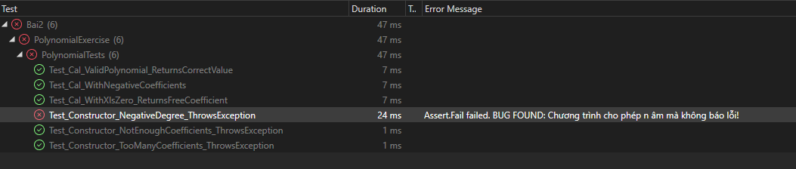
Root Cause Analysis (Phân tích nguyên nhân gốc rễ)
- Vị trí lỗi: Hàm khởi tạo public Polynomial(int n, List<int> a).
- Nguyên nhân: Developer chỉ kiểm tra tính hợp lệ dựa trên công thức số lượng phần tử:
if (a.Count() != n + 1)
throw ...
- Tại sao lọt lỗi?
  - Khi nhập n = -1, vế phải là: -1 + 1 = 0.
  - Khi nhập List rỗng, vế trái là: a.Count() = 0.
  - Biểu thức 0 != 0 trả về False.
  - Điều kiện if bị bỏ qua, chương trình coi đây là dữ liệu hợp lệ.
- Code hiện tại thiếu: Kiểm tra trực tiếp giá trị của n.
Recommended Fix (Đề xuất sửa lỗi)
Cần bổ sung điều kiện kiểm tra n < 0 tách biệt hoặc kết hợp vào câu lệnh if.
Code đề xuất:
public Polynomial(int n, List<int> a)
{
// Thêm điều kiện n < 0 vào
if (n < 0 || a.Count() != n + 1)
throw new ArgumentException("Invalid Data");

this.n = n;
this.a = a;
}
Impact (Ảnh hưởng)
Việc cho phép tạo đa thức với bậc âm có thể gây lỗi runtime hoặc sai lệch logic toán học ở các hàm xử lý tiếp theo (ví dụ: hàm tính toán, hàm đạo hàm...) khi vòng lặp for chạy sai cận.

Báo Cáo Lỗi Bài 3
Mô tả lỗi ( Tóm tắt ): Chuyển đổi cơ số
ID Lỗi: BUG_B3_001
Phiên bản sản phẩm: Phiên bản 1
Mức độ nghiêm trọng: Minor (Không gây crash nhưng sai hiển thị - Lỗi nhỏ)
Mức độ Ưu Tiên: Thấp
Giao cho: TXT
Người báo cáo: Trọng
Ngày báo cáo: 20/1/2025
Lý do: Hàm chuyển đổi trả về chuỗi rỗng thay vì "0" khi input là số 0
Tình Trạng: Mới
Môi trường: Visual Studio/ .NET SDK. MSTest đã được thiết lập.
Mô tả ( chi tiết ): Chương trình chuyển đổi cơ số hoạt động không đúng khi giá trị đầu vào (number) là 0. Thay vì trả về chuỗi ký tự "0" (biểu diễn toán học đúng của số 0 trong mọi hệ cơ số), hàm lại trả về một chuỗi rỗng "" (Empty String).
Các bước tái hiện
- Khởi tạo đối tượng Radix với giá trị 0:
Radix r = new Radix(0);
- Gọi hàm chuyển đổi sang hệ nhị phân (hoặc bất kỳ hệ nào):
string result = r.ConvertDecimalToAnother(2);
- Kiểm tra giá trị biến result.
Dữ liệu & Bằng chứng
Test Case ID | Input | Expected Result (Kỳ vọng) | Actual Result (Thực tế) | Trạng thái
TC08 | number = 0  radix = 2 | Hàm trả về "0" | Trả về "" (Chuỗi rỗng) | FAIL
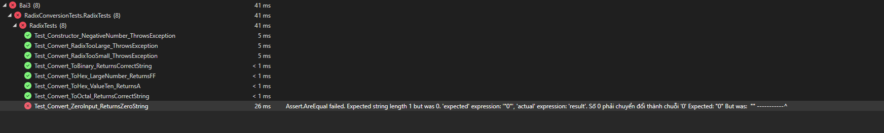
Root Cause Analysis (Phân tích nguyên nhân gốc rễ)
- Vị trí lỗi: Hàm ConvertDecimalToAnother.
- Nguyên nhân: Thuật toán sử dụng vòng lặp while (n > 0) để thực hiện chia lấy dư.
- Logic sai: Khi khởi tạo number = 0 biến n = 0. Điều kiện n > 0 trả về False ngay lập tức Vòng lặp không chạy lần nào Danh sách kết quả result rỗng Hàm trả về chuỗi rỗng.
Recommended Fix (Đề xuất sửa lỗi)
Cần xử lý riêng trường hợp số 0 trước khi vào vòng lặp.
Code đề xuất:
public string ConvertDecimalToAnother(int radix = 2)
{
int n = this.number;
if (n == 0)
return "0";
}
Impact (Ảnh hưởng)
Người dùng sẽ thấy màn hình trống trơn hoặc kết quả hiển thị bị thiếu khi kết quả tính toán là 0, gây hiểu nhầm là phần mềm bị lỗi hoặc chưa chạy xong.

